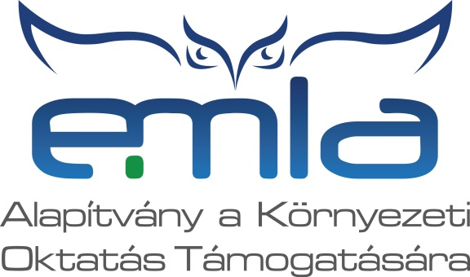

P Á L Y Á Z A T

Az EMLA Alapítvány a Környezeti Oktatás Támogatására

pályázatot hirdet a

támogatásával

nappali tagozatos felsőoktatásban részt vevő hallgatók számára a

Villamos hálózatok fejlesztése „smart grid” irányba -

címmel ösztöndíjas kutatóprogramban való részvételre!

Az EMLA Alapítvány felsőoktatási kutatóprogramjaiban 1993 óta több mint száz diák vett részt, melynek során szakmai tapasztalatot szereztek egy több szakterületet átfogó kutatás során, mely egy-egy aktuális környezetvédelmi probléma köré szerveződött.

Idei témánk a villamos hálózatok fejlesztése, „smart grid - okos hálozatok” irányba.

Az EU által 2020-ra kitűzött energiahatékonyságot növelő és a CO₂ kibocsátást csökkentő céljainak az elérése érdekében a 2009/72 direktívában a hálózatok korszerűsítését elvárásként fogalmazta meg a tagállamokkal szemben. A smart grid (okos hálózatok) technológia egy hálózatfejlesztési alternatíva, ami elsősorban a hálózati veszteségek csökkentése, és a termelés/fogyasztás optimalizáció megteremtése miatt lehet hatékony eszköz a jövőben. Magyarországon eddig még nem alakult ki egységes koncepció az okos hálózat technológiájának a szisztematikus bevezetésére. Az okos hálózatokba történő nagyobb befektetést gátolja az, hogy a villamosenergia piac szereplői még nem jutottak konszenzusra a minden fél számára elfogadható üzleti modellről és a szabályozási keretrendszerről.
A program célja egy olyan modell megteremtése, ami válaszokat fogalmaz meg az okos hálózatok magyarországi bevezetésének közgazdasági, technikai és szabályozási kérdéseire. A tanulmány konkrét javaslatokat fogalmaz meg arra vonatkozólag, hogy milyen technológiák alkalmazása elégítheti ki az okos hálózat elvárásait Magyarországon, valamint megvizsgálja a fejlesztések teljes nemzetgazdasági előnyeit. A vizsgálat része a tarifákon keresztül történő kompromisszumos költségmegosztás rendszerének kidolgozása.

A résztvevők a kutatás során nagymértékű önállóságot élveznek a végleges kutatási terv kialakításában és a feladatok elosztásában, melynek menete természetesen függ a csoport végső összetételétől. A koordináló oktatók, a támogató társaságok és az alapítvány kuratóriumának felügyeletével alakul ki a végleges kutatási terv, melyet a résztvevők 2013. júliusig hajtanak végre.

A programban együtt dolgoznak jogászok, közgazdászok, mérnökök, társadalom- és természettudományok hallgatói, ami önmagában is új csoportmunka tapasztalattal gazdagítja a résztvevőket.

A kutatóprogramnak három célja van:
- A kutatási téma feldolgozása, új gondolatok, ötletek megfogalmazása
- Előzővel egyenértékű oktatási cél: a résztvevők látókörének szélesítése, csoportmunka tapasztalatok szerzése, alapvető kutatási módszertani ismeretek elsajátítása a gyakorlati munka során
- A fiatal kutatókból szakmai hálózat létrehozása, mely tapasztalataink szerint a későbbiekben is megmarad

Legfőbb értékeink: több szempontú megközelítés, csoportmunka, meglévő szakértelemre történő kreatív építkezés, tartós szakmai kapcsolatok.
1. Pályázati feltételek:

- Az ösztöndíjra pályázhat minden Magyarországon akkreditált nappali (doktori képzésben levelező is) képzésben részt vevő hallgató.
- Doktori képzésben résztvevők pályázhatnak, ha kutatási témájuk közel esik a programéhoz és a program eredményeit szervesen be tudják építeni disszertációjukba.
- A pályázatok beérkezési határideje 2012. november 19.
- A kutatócsoport végső összetételét a támogató társaságok és az Alapítvány Kuratóriuma alakítja ki.
- A programban résztvevők ösztöndíjat kapnak, melynek összege 6 hónapon át havi nettó 50.000 Ft.

2. A pályázati anyag:

A pályázati anyag 1 példányban tartalmazza a következőket:
- Az olvashatóan, pontosan kitöltött adatlapot.
- Egy oldalas motivációs levelet, melyben leírja, hogy eddigi munkája, tanulmányai hogyan kapcsolódnak a kutatóprogramhoz, abban milyen módon tudna részt venni, milyen területeket kutatna, milyen ötletei vannak a problémák megoldására.

A pályázatot az Alapítvány címére (1076 Budapest, Garay u. 29-31.) kell küldeni, vagy az aláírt dokumentumokat scannelve elküldeni az andras@emla.hu email címre. Kérem, a borítékon, vagy a tárgyban tüntessék fel:

„2012/13. évi kutatóprogram – pályázat”

Kérem, gondosan tanulmányozzák a program részletes szakmai ismertetését!
További információt Berki András alapítványi titkártól kaphat az 1-352-9925, vagy 1-322-8462-es telefonszámon, vagy az andras@emla.hu email címen.

Adatlap

Név:

Állandó lakóhely:
Irányítószám | Város | Utca | Házszám | Telefonszám
Ideiglenes lakóhely (kollégium):
Irányítószám | Város | Utca | Házszám | Telefonszám
Email cím:
Mobiltelefon szám:
Felsőoktatási intézmény:
Irányítószám | Város | Utca | Házszám | Telefonszám
Szakirány:
Évfolyam:
Befogadó tanszék:
Konzulens oktató:
Eddigi tudományos tevékenység rövid összefoglalása:

Dátum Aláírás

